МБДОУ д\с №3 «Аленушка»

Конспект развлечения в старшей группе «Спорт — это сила и здоровье»
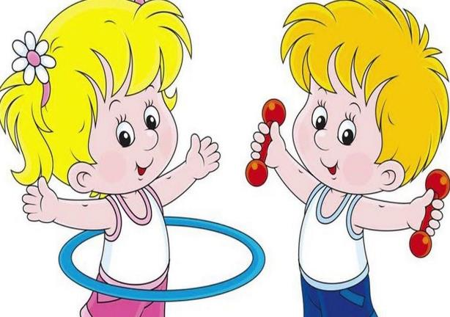

(воспитатель Жданова И.В.)
Конспект развлечения в старшей группе «Спорт — это сила и здоровье»
Цель: привлечь детей к здоровому образу жизни через спортивные развлечения.
Задачи:
Оздоровительные:
-способствовать укреплению опорно-двигательного аппарата и формированию правильной осанки.
Образовательные:
-формировать двигательные умения и навыки;
-формировать представление детей об оздоровительном воздействии
физических упражнений на организм;
-обучать игре в команде.
Развивающие:
-развивать быстроту, силу, ловкость, меткость, память.
-развивать интерес к спортивным играм;
-развивать умение накидывать кольца на расстоянии;
Воспитательные:
-воспитывать в детях потребность в ежедневных физических упражнениях;
-развивать чувство товарищества, взаимопомощь, интерес к физической культуре.
Оборудование: обручи 5 шт, ракетки 2 шт, мячики большие и маленькие, кегли, кольца, канат, мешочки с песком.

Ход развлечения:
Ведущий: Здравствуйте, ребята! Мы сегодня пригласили всех Вас на спортивный праздник. Будем бегать играть, соревноваться! Как вы думаете, зачем нужно заниматься физкультурой?
Дети: Для того чтобы быть здоровыми!
Ведущий: Вы скажите нам ребятки, утром делали зарядку?
Дети: Да!
Ведущий: Все встали, подтянулись, улыбнулись! Начинаем зарядку!
(Под ритмичную музыку дети выполняют общеразвивающие упражнения).
Ведущий: А сейчас мы отправляемся в путешествие в страну здоровячков. (Встали и шагаем на месте).
В путь дорогу собираемся,
За здоровьем отправляемся.
Впереди препятствий много-
Будет трудная дорога!
Ой какая незадача, в горах случился обвал и наш путь преградили камни, которые нам придется убрать!
Эстафета «Перенеси камни».
Дети делятся на две команды. Перед каждой командой корзина, в 6-7 шагах от стартовой линии обручи – в них лежат маленькие мячи. Первые участники бегут к обручу, берут мяч и несут в корзину, передают эстафету следующему участнику и встают в конец колонны. Следующие участники выполняют те же действия.
Эстафета «Набрасывание колец».
Ведущий: Ребята, следующим заданием будет набросить кольца на колышки на расстоянии. Подходите к черте, и аккуратно постарайтесь накинуть кольцо на колышки. Каждый участник попытается накинуть по одному кольцу.
Ведущий: Молодцы, ребята. Устали? Нет? Молодцы!
Объявляем привал. Мы хотим проверить, знаете ли вы предметы личной гигиены, мы будем загадывать загадки, а вы попробуйте отгадать.
Целых двадцать пять зубков
Для кудрей и хохолков.
И под каждым под зубком
Лягут волосы рядком. (Расчестка).
Ускользает как живое,
Но не выпущу его я.
Белой пеной пенится,
Руки мыть не ленится. (Мыло).
Мягкое, пушистое,
Чистое-чистое.
Об него мы руки вытираем
И на место убираем. (Полотенце).
Ведущий: Ой ребята, на нашем пути болото. Нам надо перепрыгнуть через болото по кочкам.
Эстафета «Прыжки по кочкам».
Перед каждой командой на пол кладут обручи (3 обруча). Дети прыгают из обруча в обруч до кегли, обратно возвращаются бегом, передавая эстафету следующему игроку.
Ведущий: Молодцы! И с этим заданием вы справились хорошо.
Эстафета «Бег с ракеткой и мячом».
Ставим две кегли. Задача участников добежать до кегли и обратно, неся в руках ракетку с мячом, стараясь, чтобы мяч не упал.
Ведущий: Ребята, какие вы молодцы, настоящие спортсмены, как ловко и быстро вы справились с заданием! Переходим к следующему заданию.
Эстафета «Кто лишний».
Ведущий: Тогда внимательно слушайте!
Пятое задание называется «Кто лишний». Вы должны выбрать шесть участников. Посмотрите, на коврике лежат пять обручей, вы бежите по кругу, пока играет музыка, когда музыка останавливается, нужно встать в любой обруч. Тот, кому обруча не хватило - выбывает из игры. Потом один обруч убирается, и продолжают играть пять участников. Играем до тех пор, пока не останется один участник, он и его команда и будет победителями. Все понятно? Тогда начинаем!
Эстафета «Веселый мяч».
Дети ведут мяч отбивая его об пол до кегли и вернувшись назад передают мяч следующему игроку.
Эстафета «Перетягивание каната».
Дети берутся за канат с двух сторон, стараются перетянуть команду соперников на свою сторону.
Эстафета «Не урони мешочек».
Представители команд кладут на голову мешочек с песком. Их задача пройти не уронив мешочек и вернуться обратно. Мешочек придерживать рукой не разрешается.
Ведущий: Молодцы, ребята! Наше путешествие в страну здоровичков подошло к концу.
Ребята, вы отлично справились со всеми заданиями. Все участники команд показали свою ловкость, силу, быстроту. А главное – получили заряд бодрости! Занимайтесь спортом, укрепляйте своё здоровье, развивайте силу и выносливость!
Ведущий: Если хочешь стать умелым,
Сильным, ловким, смелым,
Научись любить скакалки,
Обручи и палки.
Никогда не унывай,
В цель мячами попадай.
Вот здоровья в чём секрет –
Всем друзьям…
Дети: Физкульт-привет!

